线性代数基础

# 1、什么是向量

但在计算机编程中，当我们说“向量”时，我们指的仅仅是**值列表**。

# 2、向量计算

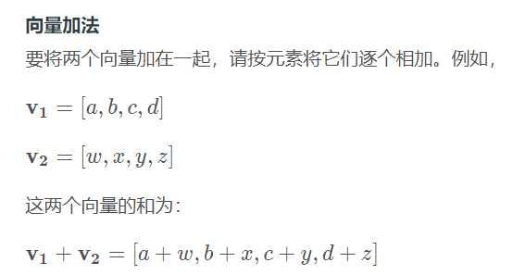

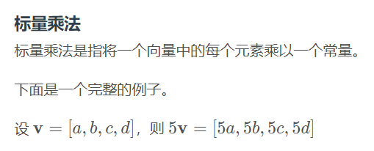

# 3、点积定义

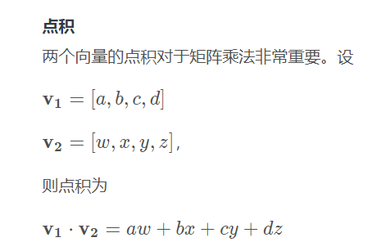

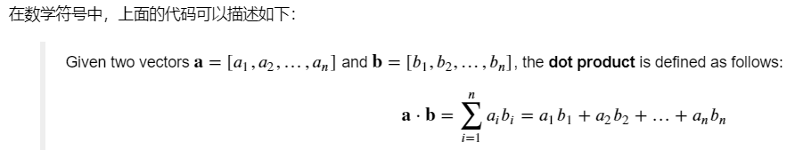

# 4、数学符号指南

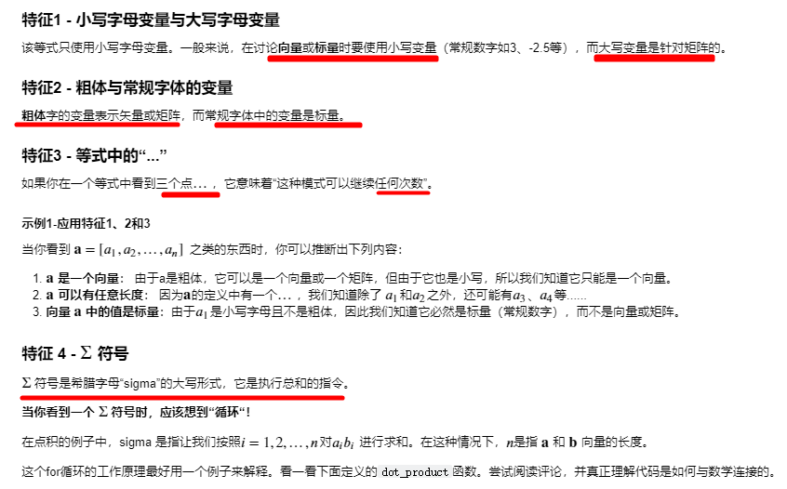

向量：是列表。

矩阵：是列表中有列表。每一行可以表示为向量

# 5、矩阵加法

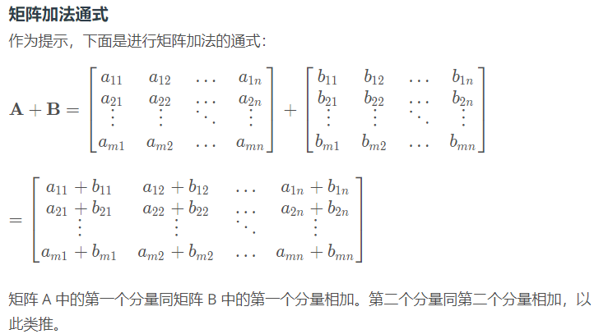

# 6、矩阵乘法

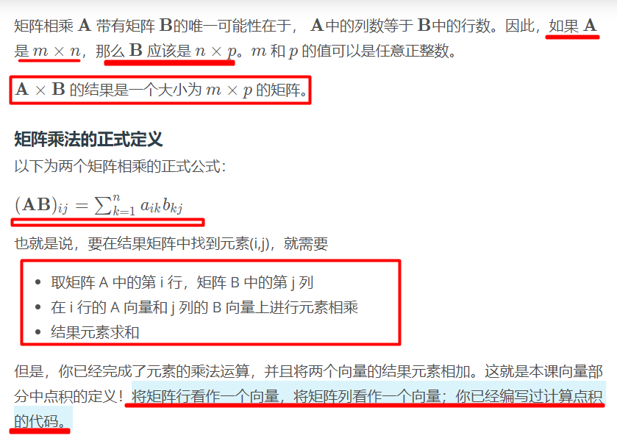

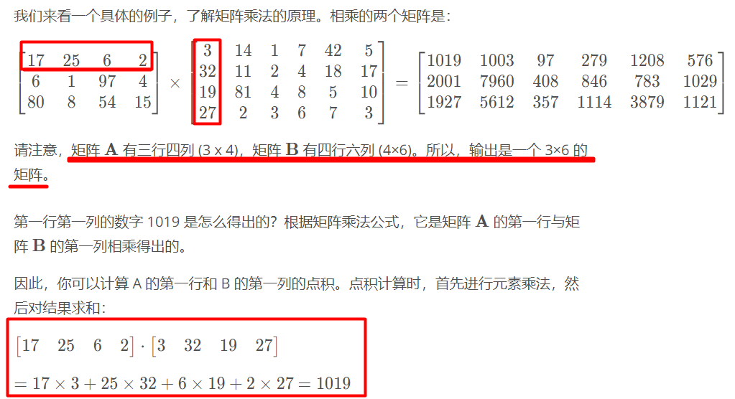

**注意：矩阵乘法不满足**[**交换律**](https://en.wikipedia.org/wiki/Commutative_property)**。 B*B* x A\not =A*A*̸=*A* x B*B*.**

# 7、矩阵转置

转置就是将矩阵的行列位置互换，行变成列，列变成行。

好处为：利用矩阵转置来让矩阵乘法的编程更容易（因为行列的顺序倒置，方便计算）

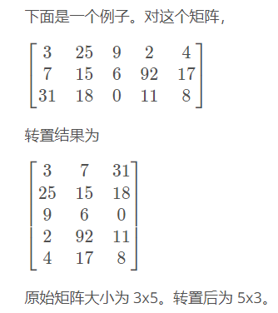

# 8、单位矩阵

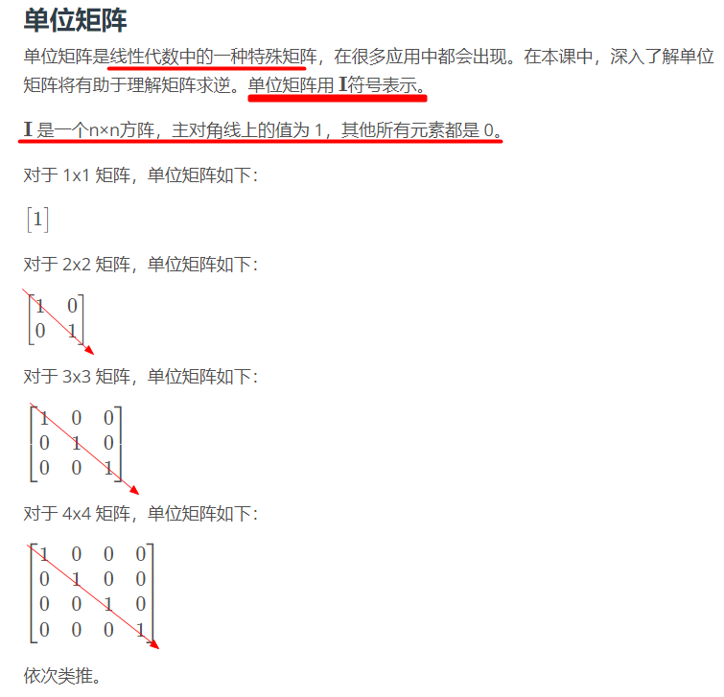

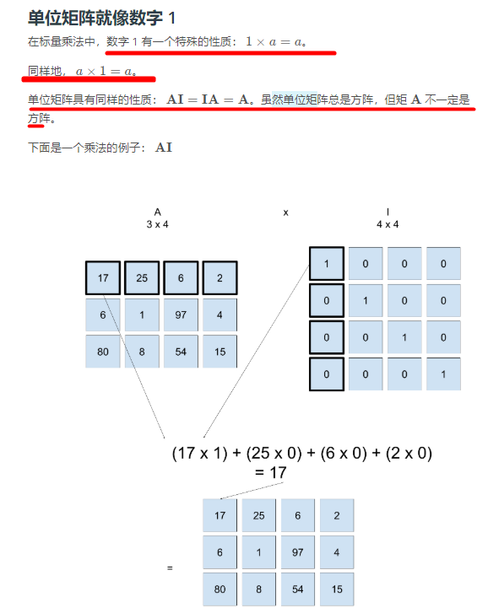

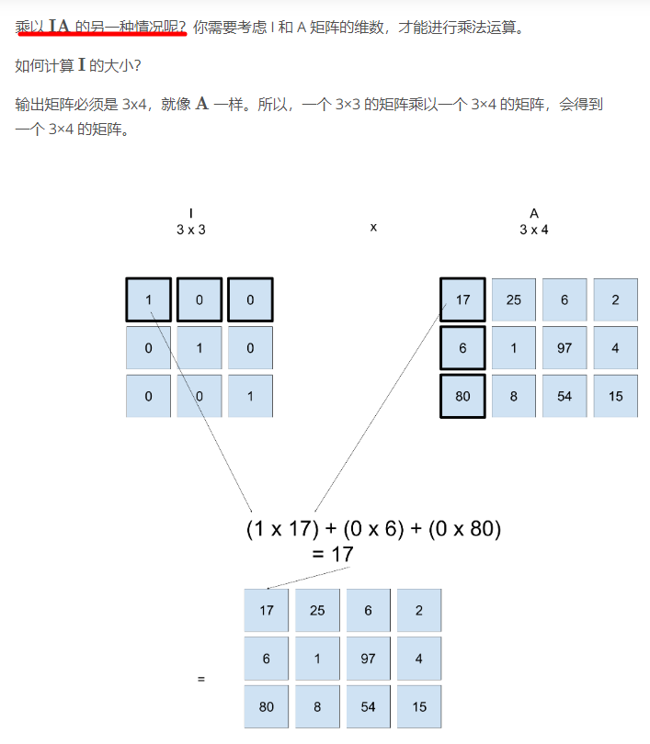

# 9、逆矩阵

